UNIVERSIDAD PRIVADA DE TACNA
FACULTAD DE INGENIERÍA
ESCUELA DE INGENIERÍA DE SISTEMAS



TALLER DE LA SEMANA 13
Construcción del portafolio de proyectos

CURSO:
PLANEAMIENTO ESTRATÉGICO DE TI · SI-886

GRUPO 4
COOPAC Frontera Sur · Empresa 04

DOCENTE:
DR. OSCAR JUAN JIMENEZ FLORES

TACNA — PERÚ

Índice
Índice 2
1. Información sobre el evento práctico 3
1.1 Alcance y recursos 3
1.2 Tratamiento de los datos 3
2. Procedimiento o metodología 3
Paso A. Consolidación y admisión 3
Paso B. Fichas y costo total de propiedad 3
Paso C. Casos de negocio 3
Paso D. Balance y dependencias 3
Paso E. Sección 7.1 del PETI 3
Paso F. Validación y corrección 4
Paso G. Registro de evidencias 4
3. Resultados 4
Problemas y mejoras 4
4. Conclusiones 5
5. Cuestionario 5
6. Referencias bibliográficas 5
7. Anexos 5
Figuras del taller 6

Grupo 4 · Empresa 04 · Caso académico. Informe para revisión del equipo.
Antes de entregar: completar los códigos de integrantes, validar la trazabilidad contra las secciones previas del PETI y publicar las evidencias en un destino autorizado. Las cifras del portafolio son estimaciones, no compromisos aprobados.

1. Información sobre el evento práctico

1.1 Alcance y recursos
Se desarrolla el portafolio de proyectos para COOPAC Frontera Sur. Se utilizaron la ficha del caso, los tres expedientes históricos, presupuesto_ti.csv, inversiones_cerradas.csv y pagos.csv. Se ejecutaron los programas de consolidación, TCO, alternativas, balance y dependencias con Python.
El proyecto recomendado para iniciar es PR-03, Gobierno de seguridad auditable, porque habilita controles de identidad, inventario y continuidad. Se propone escalonar el resto según precedencias y capacidad financiera.

1.2 Tratamiento de los datos
Los expedientes son históricos. Los importes de proyectos futuros, beneficios y costo de inacción son supuestos del escenario académico. El material no se publica en el repositorio público mientras no se autorice el destino de las evidencias.

2. Procedimiento o metodología

Paso A. Consolidación y admisión
Se reconstruyeron las cinco fuentes del método de la Semana 13 con hechos de la empresa 04: normativa (4.1.5), arquitectura (5.4.2), capacidad (4.3.5), FODA cruzado (3.5) y servicio digital (6.1.7). Las referencias son secciones destino, no matrices del equipo ya aprobadas. 16 candidatos: 12 admitidos, 2 fusionados y 2 retirados. La bitácora de lectura queda en PR-01 y la prueba de recuperación en PR-02. Se retiraron los drones y el reemplazo del core por falta de sustento.

Paso B. Fichas y costo total de propiedad
La inversión inicial estimada es S/ 1 000 000,00; el TCO nominal de cinco años es S/ 2 159 000,00 (2.16 veces la inversión). Incluye implementación, migración, integración, capacitación, operación anual y salida. Los repartos son paramétricos, contrastados con las partidas históricas y los expedientes, y no son cotizaciones. El filtro Servicio informático identifica 2,342 pagos por S/ 3 705 118,58; supera el presupuesto TI anual y no está conciliado por centro de costo. No se traslada al TCO.

Paso C. Casos de negocio
PR-01, PR-02 y PR-08 tienen los mayores TCO. Para cada uno se comparó mantener la situación, solución mínima y solución completa. La opción completa obtiene el menor costo económico en los supuestos base, pero depende de validar la exposición y la eficacia. Las inversiones históricas no registran beneficios medidos (0 de 3). Se propone revisión a los 90 y 180 días.

Paso D. Balance y dependencias
El plan histórico asigna 92.0 % a operación y 8.0 % a inversión sin desagregar. El ejecutado registra 90.1 % y 9.9 %, respectivamente. La inversión inicial propuesta se distribuye 59 % operar, 25 % crecer y 16 % transformar, dentro de los intervalos orientativos 50–70 %, 20–30 % y 10–20 %. Son bases distintas: gasto histórico anual frente a proyectos acumulados. No se infiere que la propuesta esté financiada; debe escalonarse.

Paso E. Sección 7.1 del PETI
Se redactaron las ocho subsecciones. El documento incluye trazabilidad, fichas, TCO, casos, balance, dependencias y cobertura de objetivos.

Paso F. Validación y corrección
Se comprobaron los objetivos de los 12 proyectos, la conservación del alcance en las dos fusiones, el costo anual de los 12 TCO y la ausencia de ciclos. Los cinco objetivos propuestos están cubiertos; la cobertura de objetivos aprobados de 6.2 aún no se puede afirmar.

Paso G. Registro de evidencias
Las salidas y anexos se conservan en el paquete técnico local. Para cerrar el taller en GitHub se requiere el destino autorizado y la revisión del equipo; el PR y las etiquetas remotas todavía no son evidencias disponibles.

3. Resultados
El cuadro sigue los 13 resultados de la lista de comprobación. Las rutas corresponden al paquete técnico. Los enlaces de publicación quedan pendientes; el repositorio público actual contiene los insumos.
# | Resultado | Estado | Evidencia local
1 | Cinco fuentes | Propuesta trazable a cinco fuentes; matrices PETI no entregadas. | PF01_portafolio_candidatos.csv
2 | Control de admisión | 12 admitidos, 2 fusionados y 2 retirados. | PF01_control_admision.csv
3 | ≥ 12 proyectos | 12 con fuente, sección y objetivo propuesto. | Anexo A y sección 7.1.2
4 | Fichas | 12 fichas de 20 campos. | Anexo B y PF03_fichas/
5 | TCO a cinco años | S/ 2 159 000 estimados; rangos por proyecto. | Anexo C y PF02_tco.csv
6 | Factor TCO/inversión | 2,159× total; incluye operación y salida. | Salida PF02 y sección 7.1.4
7 | Tres casos de negocio | PR-01, PR-02 y PR-08, tres alternativas cada uno. | Anexo D y PF04_alternativas.csv
8 | Costo de inacción | S/ 600 000, S/ 500 000 y S/ 500 000 en el escenario de cada caso. | Anexo D; no sumar exposiciones
9 | Balance comparado | 59/25/16 % propuesto. Histórico sin desglose crecer/transformar. | Salida PF05
10 | Gráficos de balance y TCO | Generados y anexados. | Anexo E
11 | Mapa y orden topológico | Orden sin ciclos; se identifican habilitadores. | Anexo F y salida PF06
12 | Cobertura de objetivos | 5/5 propuestos; pendiente contrastar 6.2 aprobada. | Sección 7.1.8 y salida PF07
13 | Sección 7.1 y etiqueta | Sección redactada; etiqueta de entrega pendiente de publicación. | 7.1_portafolio.md

Problemas y mejoras
Solicitar la sección 6.2, las matrices del PETI, el BIA validado y los registros de costos por centro. Confirmar alcance regulatorio y capacidad del equipo de cinco personas. Antes de financiar, contrastar los supuestos con cotizaciones, validar el solapamiento de beneficios y aprobar financiación por olas.

4. Conclusiones
1. El orden técnico condiciona la decisión: controles de seguridad, identidad e integración deben estar listos antes de ampliar el autoservicio.
2. La inversión inicial subestima el compromiso. El TCO estimado incorpora S/ 1 100 000 de operación en cinco años y S/ 59 000 de salida; se requiere financiación escalonada.
3. En las tres inversiones cerradas no se midió el beneficio. La aceptación formal y la revisión a 90 y 180 días permiten comprobar si el portafolio entrega resultados.

5. Cuestionario
Pregunta de transferencia: ¿qué riesgo correría una organización real si esto se hiciera mal?
Podría aprobar proyectos sin financiación recurrente y paralizar servicios que dependen de ellos. Si adopta estimaciones como hechos, podría priorizar beneficios que no medirá y dejar sin atender la exposición de los expedientes de socios.

6. Referencias bibliográficas
Jimenez Flores, O. J. (s. f.). Semana 13: Construcción del portafolio de proyectos [Guía de taller]. Universidad Privada de Tacna.
COOPAC Frontera Sur. (2026). Expedientes de las inversiones cerradas en el periodo [Caso académico]. Ficha de la empresa 04 y archivos CSV del caso.
Superintendencia de Banca, Seguros y AFP. (2022). Resolución SBS N.º 1297-2022
Repositorio del equipo, rama de insumos: COOPAC Frontera Sur en GitHub

7. Anexos
Anexo | Archivo
A | anexo_A_portafolio.xlsx
B | anexo_B_fichas_proyecto.pdf
C | anexo_C_tco.xlsx
D | anexo_D_casos_negocio.pdf
E | anexo_E_balance_portafolio.png
F | anexo_F_mapa_dependencias.png

Figuras del taller
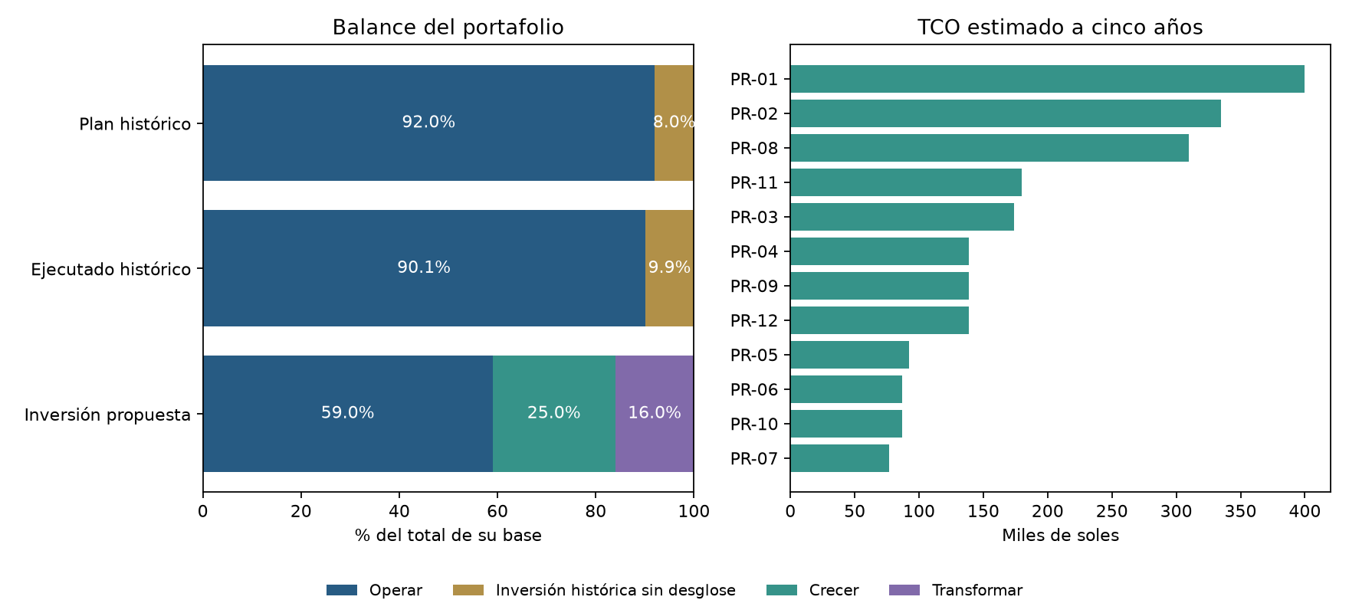
Figura 1. Balance histórico y propuesto; TCO por proyecto en miles de soles.
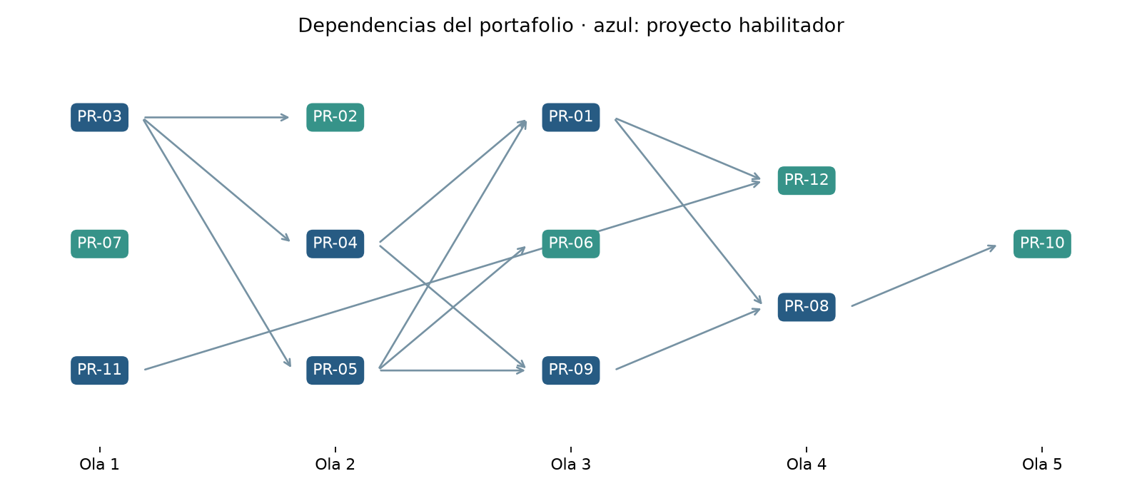
Figura 2. Dependencias por ola. Los nodos azules habilitan otros proyectos.

